**【20806　讀取金融卡轉出入帳號查詢】**

**壹、交易介紹**

|  |  |
| --- | --- |
| 原交易代號 | 原交易名稱 |
| TJ63 | 晶片卡轉出入帳號查詢 |

‧整合原交易如上。

‧可使用讀卡機插取晶片金融卡查詢金融卡轉出入帳號作業。

**貳、執行路徑**

查詢→自動化查詢→讀取金融卡轉出入帳號查詢

**參、操作及業務規則說明**

請插入晶片金融卡，按【執行】可讀取金融卡轉出帳號及常用轉入帳號。

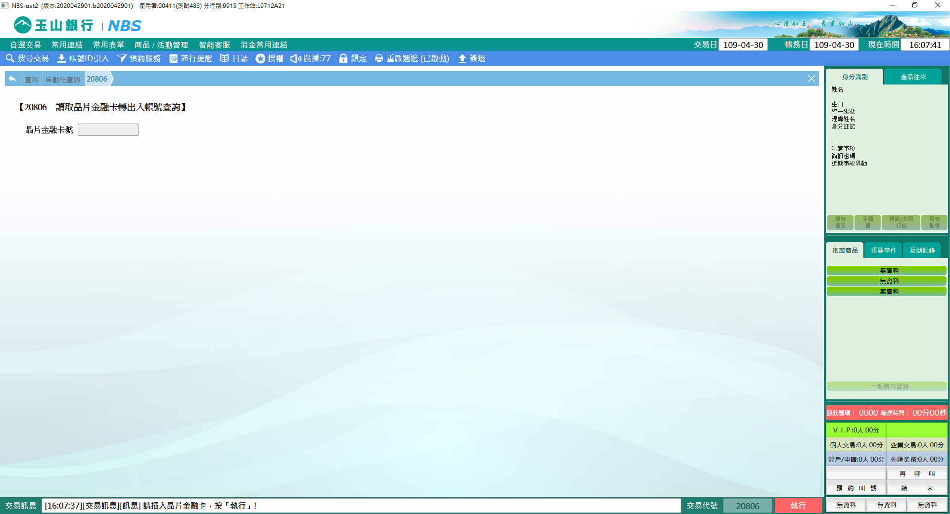

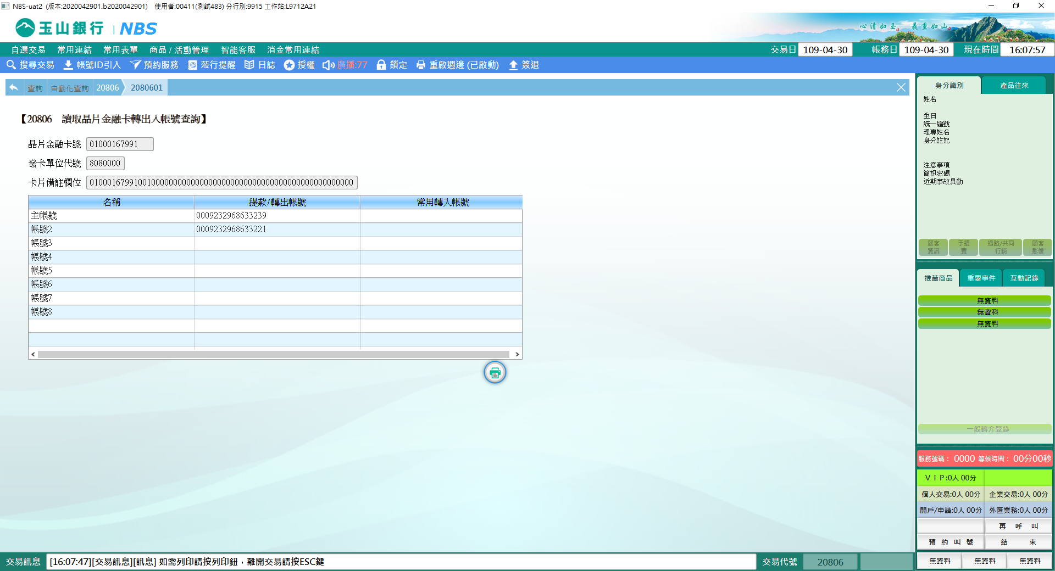

**肆、權限限制**

　　無。